ФГИС ЕДИНАЯ ИНТЕГРИРОВАННАЯ ИНФОРМАЦИОННАЯ СИСТЕМА «СОЦСТРАХ»
МОДУЛЬ АРМ «ЛЕЧЕБНО-ПРОФИЛАКТИЧЕСКОЕ УЧРЕЖДЕНИЕ» КОМПОНЕНТА «ПРЯМЫЕ ВЫПЛАТЫ СТРАХОВОГО ОБЕСПЕЧЕНИЯ» УПРАВЛЕНИЯ СТРАХОВЫМИ ВЫПЛАТАМИ В СЛУЧАЯХ ВРЕМЕННОЙ НЕТРУДОСПОСОБНОСТИ И В СВЯЗИ С МАТЕРИНСТВОМ
РУКОВОДСТВО администратора

Листов 20

Аннотация
В настоящем документе приводится руководство по работе администратора с АРМ «Лечебно-профилактическое учреждение» (далее – АРМ ЛПУ).
Данное Руководство содержит сведения о требованиях к подготовке пользователей и рекомендации по установки функционального компонента. А также все необходимые сведения для выполнения операций в АРМ ЛПУ.
Документ разработан в соответствии с требованиями РД 50-34.698-90.

СОДЕРЖАНИЕ
СОДЕРЖАНИЕ 3
Перечень терминов и сокращений 4
1 Введение 5
1.1 Общие сведения об АРМ ЛПУ 5
1.2 Область применения 5
1.3 Уровень подготовки пользователя 5
1.4 Перечень эксплуатационной документации 5
2 Назначение и условия применения 6
2.1 Виды деятельности, функции, для автоматизации которых предназначено данное средство автоматизации 6
2.2 Условия, при соблюдении которых обеспечивается применение средства автоматизации в соответствии с назначением 6
3 Описание установки и настройки АРМ ЛПУ 7
3.1 Установка АРМ ЛПУ 7
3.1.1 Директория установки программы 7
3.2 Настройка АРМ ЛПУ 8
3.2.1 Настройки реквизитов организации 8
3.2.2 Настройки сервисов ФСС 10
3.2.3 Настройки соединения с базой данных 11
3.2.4 Настройки подписи для сервисов 11
4 Работа с базой данных АРМ ЛПУ 13
4.1 Создание резервной копии базы данных в интерфейсе АРМ ЛПУ 13
4.2 Восстановление базы данных из резервной копии в интерфейсе АРМ ЛПУ 13
4.3 Создание резервной копии через PostgreSQL 14
4.4 Восстановление базы данных через PostgreSQL 16
4.5 Изменение пароля для ролей 18
Лист регистрации изменений 20

Перечень терминов и сокращений
Сокращение | Полное наименование
АРМ | Автоматизированное рабочее место
ЕИИС | Единая интегрированная информационная система
Заказчик | Фонд социального страхования Российской Федерации
Система | Федеральная государственная информационная система Единая интегрированная информационная система «Соцстрах»
ЭРС | Электронный родовой сертификат
- Введение
  - Общие сведения об АРМ ЛПУ
Полное наименование автоматизированной системы – модуль АРМ «Лечебно-профилактическое учреждение» подсистемы управления страховыми выплатами на случай временной нетрудоспособности и в связи с материнством ФГИС ЕИИС «Соцстрах».
Заказчик Автоматизированного рабочего места лечебно-профилактического учреждения (далее АРМ ЛПУ) – Фонд социального страхования Российской Федерации: 107139, г. Москва, Орликов пер., д. 3, корп. А.
  - Область применения
АРМ ЛПУ выполняет следующие функции в части Родовых сертификатов:
- создание запроса на формирование электронного родового сертификата;
- отправка сведений по талонам, о постановке на учет детей, счетам на оплату, а также запрос сведений об оплате счетов.
  - Уровень подготовки пользователя
Пользователями АРМ ЛПУ являются сотрудники медицинских организаций. Для эксплуатации АРМ ЛПУ пользователь должен иметь опыт работы в среде современных операционных систем семейства Microsoft Windows.
Пользователь обязан изучить настоящее Руководство.
  - Перечень эксплуатационной документации
Перечень эксплуатационной документации, с которыми необходимо ознакомиться пользователю:
- Руководство администратора.

- Назначение и условия применения
  - Виды деятельности, функции, для автоматизации которых предназначено данное средство автоматизации
Функции АРМ ЛПУ для работы с электронным родовым сертификатом:
- Создание запроса на формирование электронного родового сертификата;
- Отправка сведений по талонам, о постановке на учет детей, а также счетам на оплату с включенным реестром Талонов;
- Запрос сведений по ЭРС, талонам и результатам оплаты счетов.
  - Условия, при соблюдении которых обеспечивается применение средства автоматизации в соответствии с назначением
Специальные системные требования не предъявляются.
Для обеспечения возможности работы в АРМ ЛПУ рекомендуются следующие технические требования:
- Microsoft Windows 7 х86 (32-bit) SP1 1.7.0) или выше;
- Microsoft Windows 7 x64 (64-bit) SP1 1.7.0 или выше.
- Описание установки и настройки АРМ ЛПУ
  - Установка АРМ ЛПУ
Для успешной работы АРМ ЛПУ на компьютере пользователя должны быть установлены компоненты Microsoft .NET Framework версии 4 и выше.
Также должны быть установлены криптопровайдер (VipNet CSP версии 4.0 или выше, или CryptoPro CSP версии 3.9 или выше ) и сертификаты с ЭП медицинской организации, уполномоченного лица ФСС и сотрудников МО.
Работа в АРМ ЛПУ подразумевает два варианта установки:
Сетевая версия – сервер базы данных установлен отдельно от клиентских машин, на которых устанавливается только приложение;
Локальная версия – сервер базы данных и приложение установлено на одной машине.
Скачайте с сайта https://lk.fss.ru/ers.html дистрибутив АРМ ЛПУ в зависимости от разрядности вашей операционной системы. Дистрибутив поставляется вне зависимости от варианта последующей установки и содержит в себе установщики сервера базы данных PostgreSQL и приложения АРМ ЛПУ.
Запустите установщик (см. Рисунок 1).
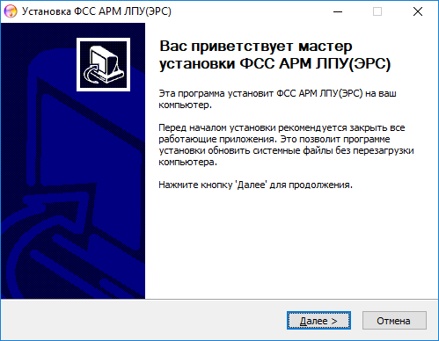
Рисунок 1

Директория установки программы
По умолчанию приложение устанавливается в папку C:\FssArmErs (см. Рисунок 2).
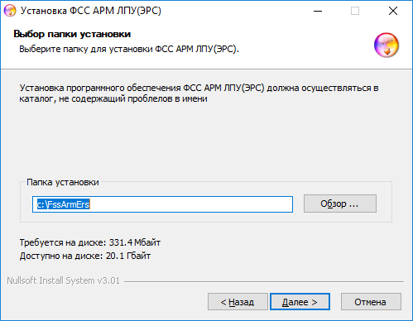
Рисунок 2
Установка выполнена (см. Рисунок 3).
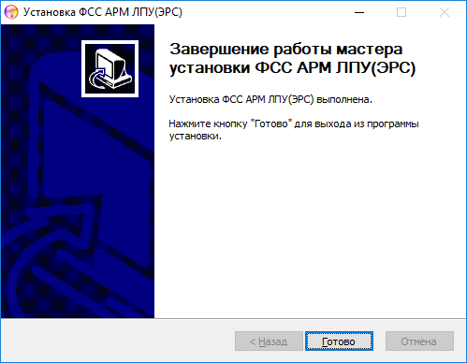
Рисунок 3

  - Настройка АРМ ЛПУ
Запустите приложение через ярлык на рабочем столе, либо через меню кнопки «Пуск».

Настройки реквизитов организации
В главном меню откройте вкладку «Администрирование – Настройки реквизитов организации» (см. Рисунок 4).
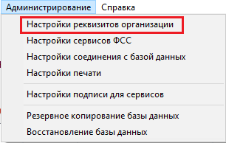
Рисунок 4
Откроется окно настроек реквизитов организации. Обязательные для заполнения поля отмечены желтым цветом. Для сохранения введенных данных необходимо нажать кнопку «Сохранить» (см. Рисунок 5).
В разделе «Реквизиты МО» заполняются данные МО от имени которого выполняется запрос и отправка в ФСС, а также автоматически заполняются реквизиты МО в новых документах ЭРС (ЭРС, талоны, счета).
В разделе «Реквизиты ФСС» заполняются реквизиты для автоматического заполнения в счете на оплату при создании счета.
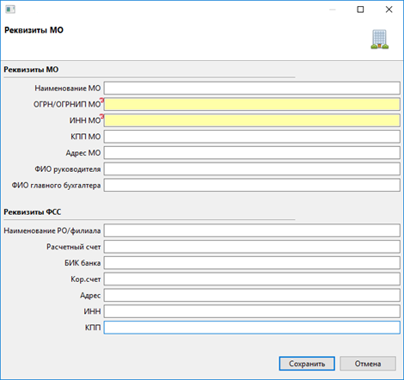
Рисунок 5

Настройки сервисов ФСС
Откройте в главном меню вкладку «Администрирование – Настройки сервисов ФСС». Откроется окно настройки подключения к сервису ФСС (см. Рисунок 6). В поле «Строка соединения» при первичной установке по умолчанию прописывается адрес продуктивного сервиса ЭРС ФСС (https://docs.fss.ru/ws-gtw-ers-crypto-v20/api/soap/v1/ErsService?wsdl).
«Время попытки подключения, секунд» – указывается время продолжительности попыток подключения к сервису в случае отсутствия ответа. В случае использования в вашей организации прокси-сервера необходимо установить флаг «Использовать прокси» и заполнить последующие поля:
- Прокси хост;
- Прокси порт;
При установленном флаге «Авторизация прокси» также необходимо указать:
- Прокси логин;
- Прокси пароль.
После заполнения необходимых полей, нажмите кнопку «Проверить соединение». Если все параметры заполнены верно, вы получите сообщение «Подключение к сервису ФСС выполнено успешно»
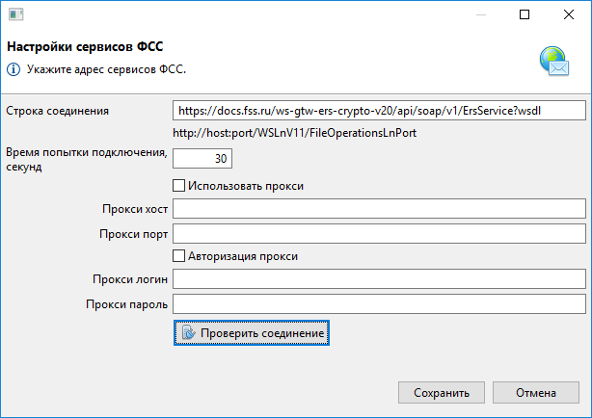
Рисунок 6
Обратите внимание, если вы начинаете работать в версии сервиса ЭРС, то после обновления версии АРМ ЛПУ, адрес сервиса нужно прописать заново.
Продуктив: https://docs.fss.ru/ws-gtw-ers-crypto-v20/api/soap/v1/ErsService?wsdl
Тест: https://docs-test.fss.ru/ws-gtw-ers-crypto-v20/api/soap/v1/ErsService?wsdl

Настройки соединения с базой данных
Откройте в главном меню вкладку «Администрирование – Настройки соединения с базой данных». Откроется окно настроек соединения с базой данных (см. Рисунок 7). В поле «Строка соединения» прописывается адрес сервера базы данных. Адрес прописывается в формате:
jdbc:postgresql://host:port/fss, где
- host – имя или IP адрес сервера базы данных;
- port – порт сервера базы данных;
- fss – имя пользователя.
После заполнения необходимых полей, нажмите кнопку «Проверить соединение». Если все параметры заполнены верно, вы получите сообщение «Подключение выполнено успешно».
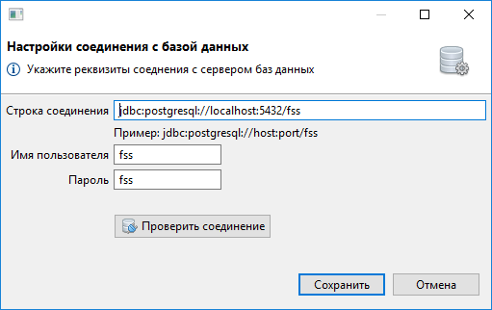
Рисунок 7

Настройки подписи для сервисов
Откройте в главном меню вкладку «Администрирование – Настройки подписи для сервисов». Откроется окно настроек подписания (см. Рисунок 8). Окно настроек подписи условно разделено на две области:
- 1 – Настройки подписи МО;
- 2 – Настройки подписи уполномоченного лица ФСС.
Далее необходимо установить следующие флаги и заполнить поля:
- «Выполнять форматно-логический контроль» – установить флаг, если вы хотите выполнить форматно-логический контроль ЭРС перед сохранением его в базу данных;
- «Подписывать исходящие сообщения» – установить флаг для добавления электронной подписи к исходящим сообщениям;
- «Проверять подпись на входящих сообщениях» – сравнивать электронную подпись на ответах от сервиса ФСС с сертификатом уполномоченного лица ФСС;
- «Средство электронной подписи» - наименование криптопровайдера, для которого выдан сертификат МО, выбирается из выпадающего списка;
- «Тип контейнера» (раздел 1) – тип контейнера, в котором установлен сертификат МО;
- «Имя сертификата МО» – сертификат МО, имеющий ОГРН, данный ОГРН должен быть прописан в настройках реквизитов организации;
- «Шифровать сообщение» – установить флаг, если необходимо зашифровать сообщение перед отправкой;
- «Криптопровайдер» (раздел 2) – наименование криптопровайдера, для которого выдан сертификат ФСС, выбирается из выпадающего списка;
- «Тип контейнера» – контейнер, в котором установлен сертификат уполномоченного лица ФСС;
- «Имя сертификата ФСС» – сертификат ФСС;
После заполнения необходимо нажать кнопку «Получить ключ». Если все параметры заполнены верно, вы получите сообщение «Приватный ключ и сертификат успешно получен».
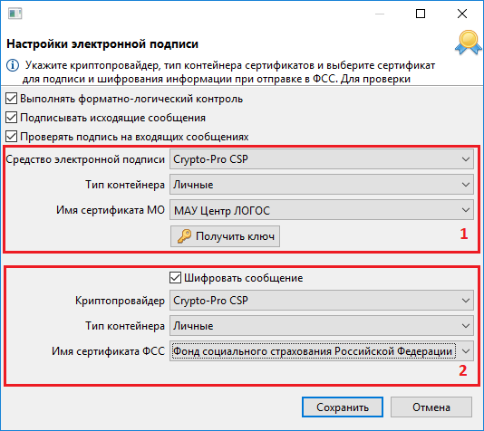
Рисунок 8
- Работа с базой данных АРМ ЛПУ
  - Создание резервной копии базы данных в интерфейсе АРМ ЛПУ
Что бы создать резервную копию базы данных, необходимо в главном меню выбрать «Администрирование – Резервное копирование базы данных». В открывшемся окне указать папку, куда будет сохранена копия. После чего нажать кнопку «Сохранить» (см. Рисунок 9).
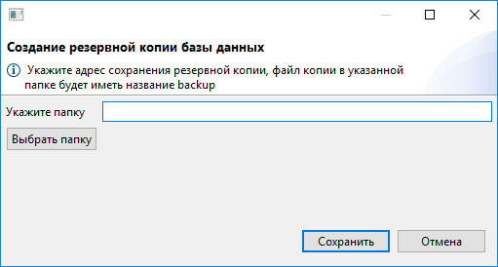
Рисунок 9
В указанной директории сформируется файл backup.
  - Восстановление базы данных из резервной копии в интерфейсе АРМ ЛПУ
Что бы восстановить базу банных из бэкапа, необходимо в главном меню выбрать «Администрирование – Восстановление базы данных». В открывшемся окне указать ранее сохраненный файл backup, откуда будет происходить восстановление базы. После чего нажать кнопку «Восстановить» (см. Рисунок 10).
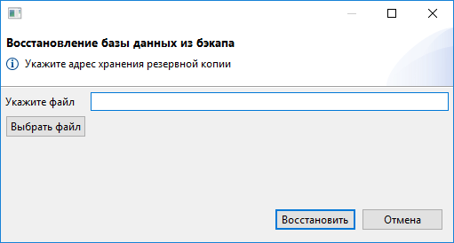
Рисунок 10
  - Создание резервной копии через PostgreSQL
Откройте БД PostgreSQL клиентом для подключения к БД. В комплекте с дистрибутивом АРМ ЛПУ по умолчанию устанавливается клиент pgadmin3.exe.
Чтобы открыть диалоговое окно «Резервная копия…», щелкните правой кнопкой мыши имя базы данных fss в элементе управления деревом и выберите «Резервная копия ...» в контекстном меню (см. Рисунок 11).
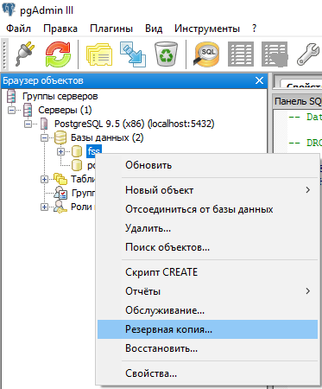
Рисунок 11
Откроется диалоговое окно (см. Рисунок 12), в котором выберите «Имя файла» и «Формат» (выберите «Tar» для создания файла архива Tar), остальные параметры оставляем по умолчанию (заданные параметры будут включены в команду pg_dump).
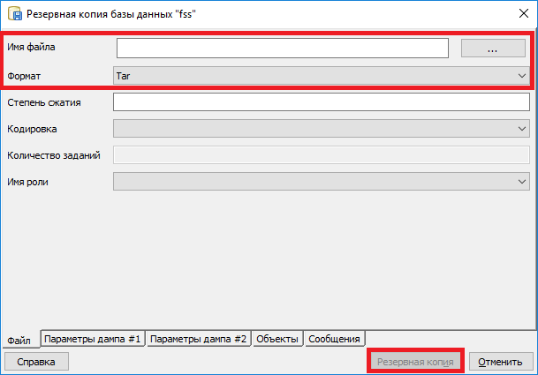
Рисунок 12
Далее нажмите кнопку «Резервная копия», чтобы создать и выполнить команду на основе этих настроек, результат будет отображаться на вкладке «Сообщения» (см. Рисунок 13).
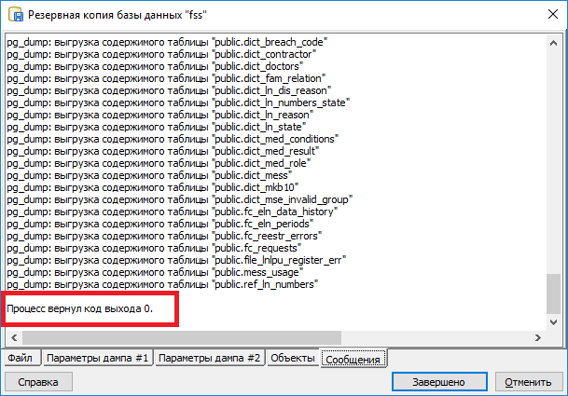
Рисунок 13
Если резервная копия выполнена успешно, на вкладке «Сообщения» будет отображаться:
Процесс вернул код выхода 0
Прокрутите вверх, чтобы просмотреть команду pg_dump, используемую для создания архива, или просмотреть сообщения об ошибках, которые были возвращены во время резервного копирования. Когда вы закончите, нажмите «Завершено», чтобы выйти из диалогового окна «Резервная копия».
  - Восстановление базы данных через PostgreSQL
Обратите внимание: если вы восстанавливаете существующую базу данных, вы должны убедиться, что любые объекты, которые могут создавать конфликты из-за ранее существовавших ограничений или зависимостей, отбрасываются или усекаются; используйте параметры DROP CASCADE или TRUNCATE CASCADE в контекстном меню, чтобы очистить существующие конфликты перед выполнением восстановления.
Чтобы открыть диалоговое окно «Восстановить… », щелкните правой кнопкой мыши имя объекта fss в элементе управления деревом и выберите «Восстановить…» в контекстном меню (см. Рисунок 14).
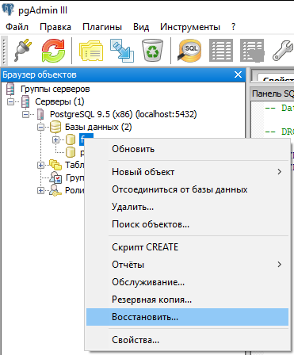
Рисунок 14
Откроется диалоговое окно «Восстановить» (см. Рисунок 15).
Задайте поле «Формат», чтобы выбрать формат файла архива, который вы восстанавливаете. pgAdmin может восстанавливаться из пользовательского файла (формат pg_dump), tar-файла или файла формата каталога.
Задайте поле «Имя файла», чтобы указать имя резервного архива, который будет использоваться для восстановления
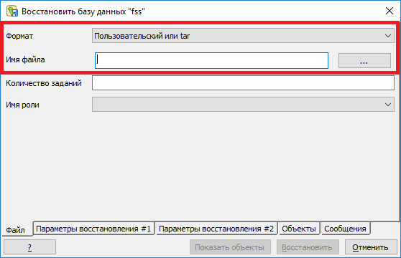
Рисунок 15
На вкладке «Параметры восстановления #2» (см. Рисунок 16), установите флажок «Очистить перед восстановлением», остальные параметры оставляем по умолчанию.
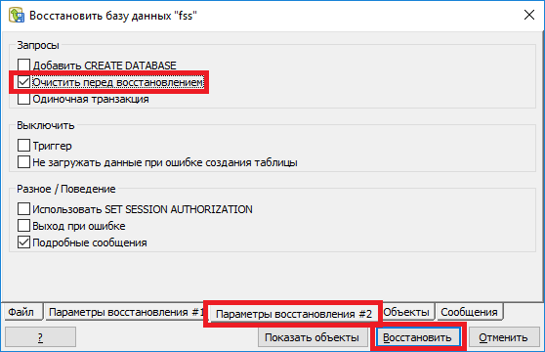
Рисунок 16
Нажмите кнопку «Восстановить» для восстановления (см. Рисунок 17).
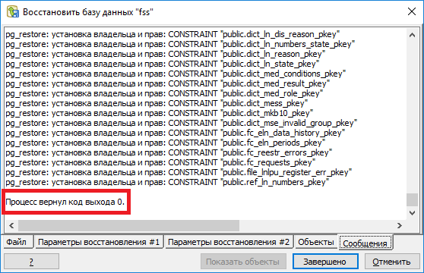
Рисунок 17
По завершении восстановления на вкладке «Сообщения» отображаются сведения о процессе восстановления.
Если восстановление было успешным, появится вкладка «Сообщения»:
Процесс вернул код выхода 0.
Если вы получаете код выхода, отличный от 0, прокрутите окно «Сообщения», чтобы найти проблему, после исправления проблемы вы можете повторить этот процесс.
Перейдите в начало диалогового окна «Сообщения», чтобы просмотреть выполненную команду pg_restore. Когда вы закончите, нажмите «Завершено», чтобы выйти из диалогового окна «Восстановить».
  - Изменение пароля для ролей
Откройте БД PostgreSQL клиентом для подключения к БД. Раскройте дерево «Роли входа». Правой кнопкой мыши вызовите контекстное меню для роли fss. Откроется окно «Роль входа fss». На вкладке «Определение» в полях «Пароль» и «Подтверждение» укажите новый пароль для роли (см. Рисунок 18).
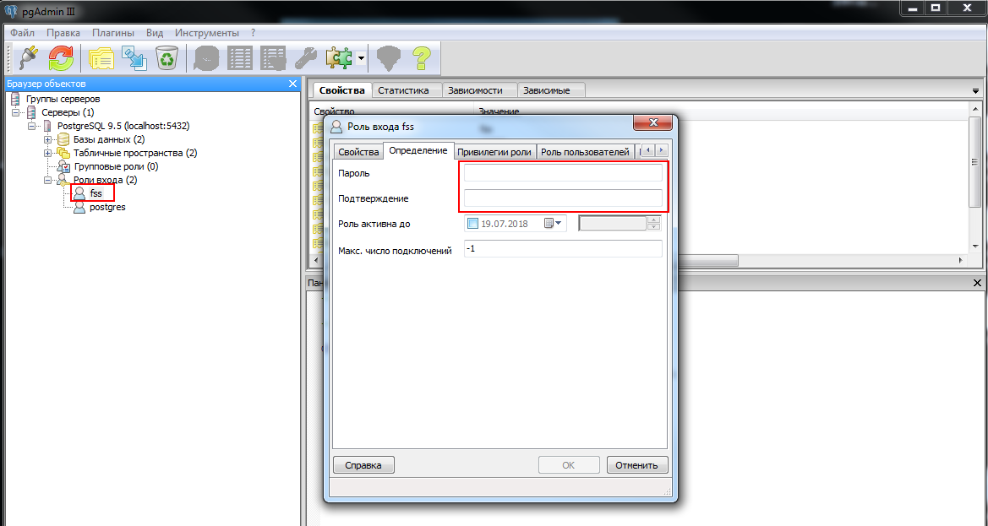
Рисунок 18
Затем, в интерфейсе АРМ ЛПУ, в настройках подключения к базе данных необходимо указать новый пароль (см. раздел 3.2.4).
Изменение пароля для пользователя postgres производится аналогичным образом.
Обратите внимание, роль postgres является суперпользователем.
Также изменение параметров ролей доступно с помощью SQL команды ALTER ROLE. Синтаксис команды приведен ниже:
ALTER ROLE указание_роли [ WITH ] параметр [ ... ]
Здесь параметр:
SUPERUSER / NOSUPERUSER
CREATEDB / NOCREATEDB
CREATEROLE / NOCREATEROLE
INHERIT / NOINHERIT
LOGIN / NOLOGIN
REPLICATION / NOREPLICATION
BYPASSRLS / NOBYPASSRLS
CONNECTION LIMIT предел_подключений
[ ENCRYPTED / UNENCRYPTED ] PASSWORD
VALID UNTIL

Например, изменение пароля роли:
ALTER ROLE role_name WITH PASSWORD 'new_password';
Более подробную информацию по работе с ролями вы можете получить из документации по PostgreSQL.

Лист регистрации изменений
Версия документа | Дата | Примечание
1.0 | 29.12.2017 | Версия полученная в рамках исполнения Государственного контракта № 448 от 08 декабря 2018 года.
1.1 | 19.07.2018 | Обновлен раздел «Работа с базой данных АРМ ЛПУ», добавлен пункт 4.5 «Изменение пароля для ролей»
1.2 | 25.06.2021 | Добавлена информация по адресам сервиса ЭРС

